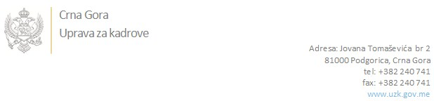

Br: 02/1-100/20-2612/3 10. jun 2020. godine

U skladu sa članom 47 Zakona o državnim službenicima i namještenicima ("Službeni list CG", br. 2/18 i 34/19), a na osnovu Izvještaja o provjeri znanja, sposobnosti, kompetencija i vještina kandidata br. 02/1-100/20-2612/1 od 10.06.2020. godine, Uprava za kadrove utvrdila je

**LISTU ZA IZBOR KANDIDATA**

Po javnom oglasu br. 02/1-100/20-1875/2, objavljenom 08.04.2020. godine, za potrebe **Poreske uprave**, za radno mjesto:

**I Poreski/a inspektor/ka I - za terensku kontrolu - Područna jedinica Podgorica - Filijala za inspekcijski nadzor** - Izvršilaca: 1, Inspektora/ku postavlja starješina državnog organa na vrijeme od pet godina, - VII1 nivo kvalifikacije obrazovanja, Fakultet iz oblasti društvenih nauka - ekonomija ili pravo:

**SLOBODANKA NEDOVIĆ - ostvareni broj bodova 18.23**

Odluka o izboru kandidata donosi se u skladu sa članom 48 Zakona o državnim službenicima i namještenicima ("Službeni list CG", br. 2/18 i 34/19), i dostavlja Upravi za kadrove najkasnije u roku od deset dana od dana prijema liste za izbor kandidata.

**Svetlana Vuković**

**D I R E K T O R I C A**

Dostavljeno:

- Poreskoj upravi

- a/a